COMUNICATO STAMPA
Würth Elektronik amplia il suo portafoglio di prodotti LAN con l'articolo Super Tiny Signal Transformer
Minuscolo trasmettitore di segnali per interfacce LAN
Waldenburg (Germania), 21 novembre 2019 – Würth Elektronik, uno dei produttori leader europei di componenti elettronici ed elettromeccanici, amplia la sua vasta gamma di trasmettitori segnali. La nuova serie Super Tiny Signal Transformer WE-STST per interfacce LAN si caratterizza per la sua altezza massima di soli 2,9 mm e si può impiegare per applicazioni T fino a 1000Base con un'induttività minima di 350 µH.
I trasmettitori di segnali della serie WE-STST si adattano particolarmente a tutte le applicazioni in cui ha priorità assoluta la piccola dimensione a pari valori elettronici eccezionali. Diversamente dai trasmettitori tradizionali costituiti per lo più da nuclei anulari in alloggiamenti in plastica, i Super Tiny Signal Transformer della Würth Elektronik vengono prodotti completamente a livello meccanico. Ciò permette di mantenere le dimensioni estremamente piccole pari a 4,7 × 3,22 × 2,9 mm e di ottenere lo stesso una tensione d'isolamento di 1500 V/1 min.
Quattro varianti per diverse possibilità di applicazione
I trasmettitori WE-STST sono disponibili in quattro varianti per diverse applicazioni. La prima variante da 350 µH si adatta ad applicazioni LAN con una velocità di trasmissione fino a 1000 Mbit/s. Il trasformatore WE-STST da 120 µH si caratterizza per un'eccezionale integrità di segnale ad elevate frequenze ed è pertanto impiegabile in modo ideale per applicazioni ethernet da 10 gigabit o anche per il nuovo Single Pair Ethernet con una velocità di trasmissione fino a 1000 Mbit/s. Le altre varianti da 300 µH o da 2000 µH, con un rapporto di trasmissione di 1:4,5, sono particolarmente idonee ad applicazioni a sensori ultrasonici e come trasmettitori per il nuovo G.fast-Standard.
Tutte e quattro le varianti WE-STST sono subito disponibili a magazzino senza limite di ordine. E' possibile richiederne campioni gratuiti.

Immagini disponibili
Le seguenti immagini possono essere scaricate da internet e stampate: http://www.htcm.de/kk/wuerth
INCLUDEPICTURE "https://katalog.we-online.de/media/images/v2/o156816v209 Family_WE-STST_74930000.jpg" \* MERGEFORMATINET INCLUDEPICTURE "https://katalog.we-online.de/media/images/v2/o156816v209 Family_WE-STST_74930000.jpg" \* MERGEFORMATINET INCLUDEPICTURE "https://katalog.we-online.de/media/images/v2/o156816v209 Family_WE-STST_74930000.jpg" \* MERGEFORMATINET INCLUDEPICTURE "https://katalog.we-online.de/media/images/v2/o156816v209 Family_WE-STST_74930000.jpg" \* MERGEFORMATINET 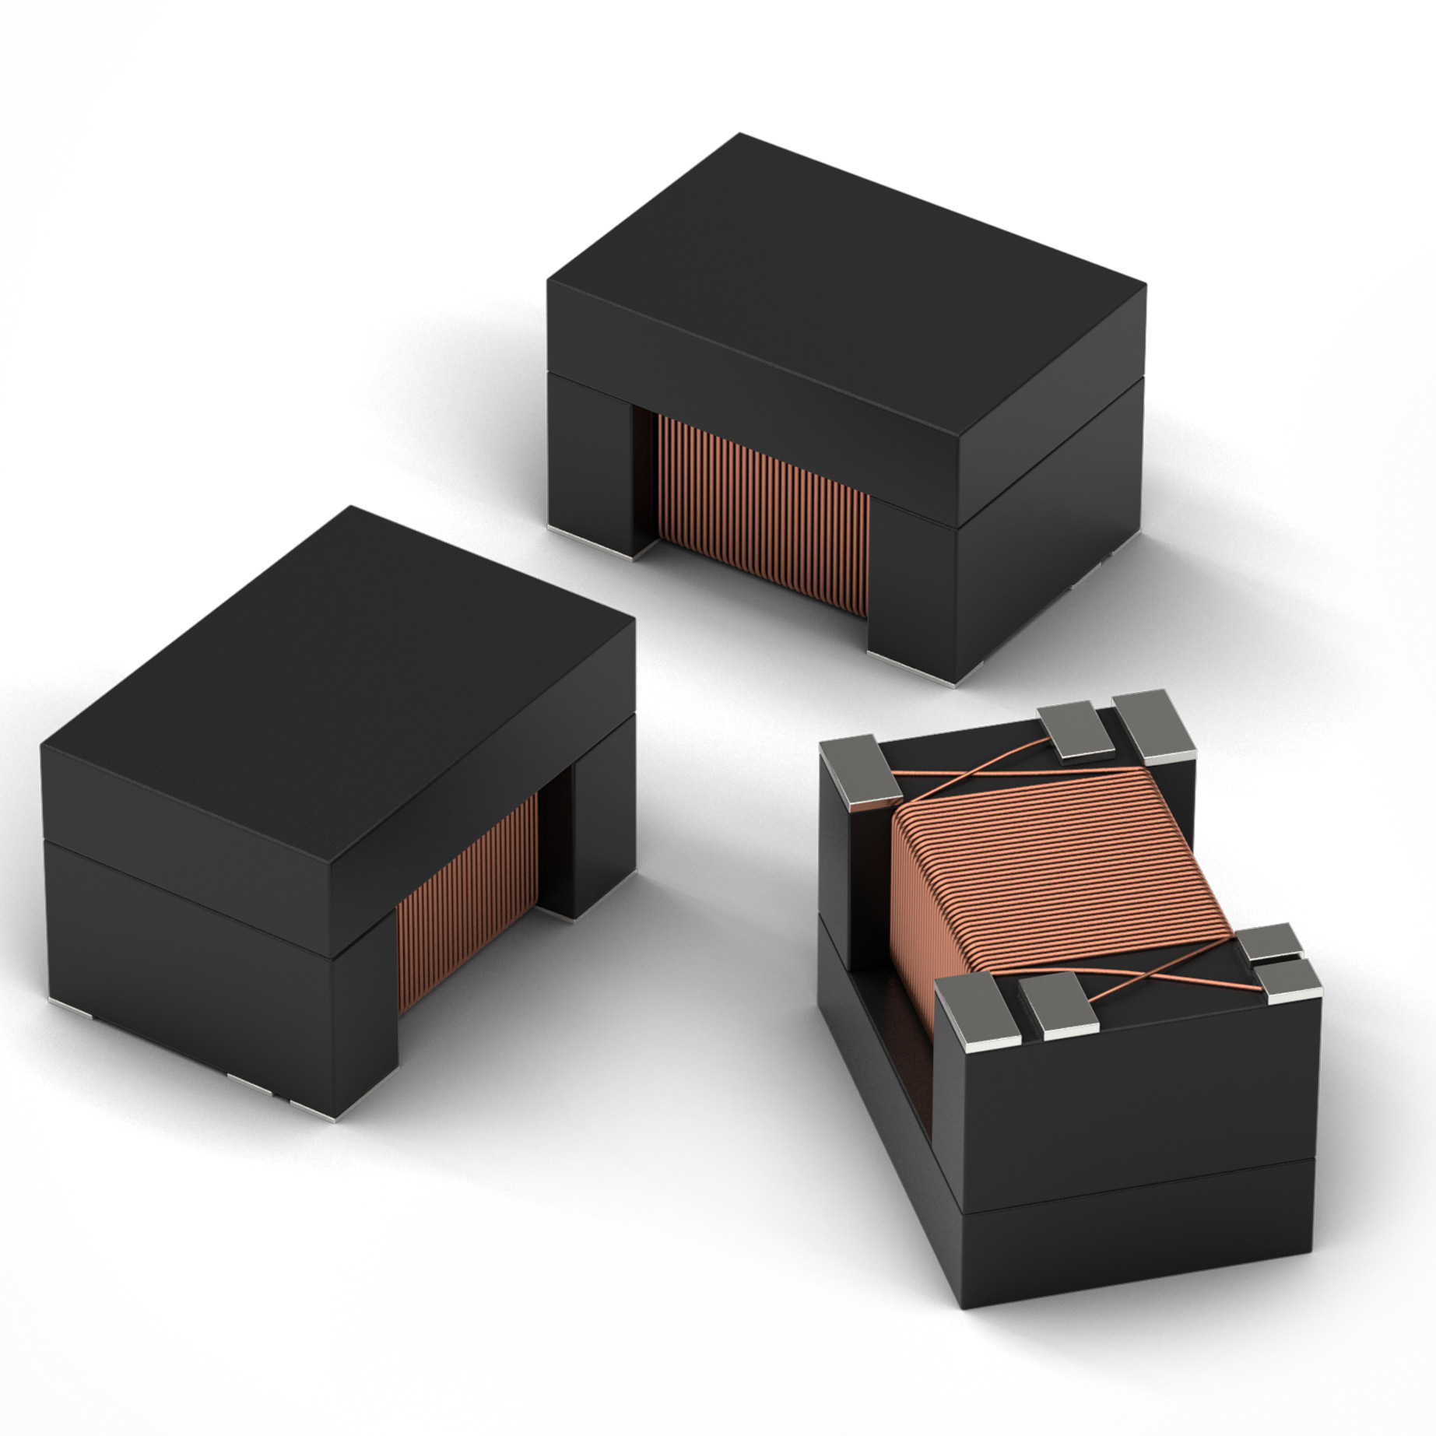
Foto di: Würth Elektronik
La nuova serie dei Super Tiny Signal Transformer WE-STST per interfacce LAN

Informazioni sul gruppo Würth Elektronik eiSos
Il gruppo Würth Elektronik eiSos è produttrice di componenti elettronici ed elettromeccanici per il settore dell'elettronica e lo sviluppo delle tecnologie per soluzioni elettroniche orientate al futuro. L'azienda offre attualmente impiego a 8300 dipendenti e nel 2018 ha registrato un fatturato di 848 milioni di Euro. Würth Elektronik eiSos è uno dei maggiori produttori europei di componenti passivi, attivo in 50 Paesi, con stabilimenti in Europa, Asia e America settentrionale che riforniscono una clientela sempre crescente a livello mondiale.
La gamma di prodotti comprende componenti per la compatibilità elettromagnetica (CEM), induttori, trasduttori, componenti HF, varistori, condensatori, resistenze, quarzi, oscillatori, moduli d'alimentazione, trasformatori di energia wireless, LED, sensori, connettori, elementi per la fornitura di corrente, tasti e interruttori, tecniche di connessione, portafusibili e soluzioni per la trasmissione di dati wireless.
La disponibilità a magazzino di tutti i componenti del catalogo senza limite minimo d'ordine, i campioni gratuiti e l'elevato supporto dei nostri dipendenti specializzati e addetti alle vendite così come la vasta scelta di strumenti caratterizzano l'orientamento all'assistenza dell'impresa, unico nel suo genere.
Con la partnership tecnologica con la squadra di Formula E Audi Sport ABT Schaeffler ed il suo supporto alle corse Formula student, il gruppo imprenditoriale mostra la sua forza innovativa nel settore della mobilità elettrica (www.we-speed-up-the-future.com).
Würth Elektronik eiSos fa parte del gruppo Würth, leader mondiale nelle tecniche di montaggio e di fissaggio.
Würth Elektronik: more than you expect!
Per ulteriori informazioni consultare il sito www.we-online.com

Per ulteriori informazioni:  Würth Elektronik eiSos GmbH & Co. KG  Sarah Hurst  Max-Eyth-Strasse 1  74638 Waldenburg  Germania  Telefono: +49 7942 945-5186  E-Mail: sarah.hurst@we-online.de  www.we-online.de | Contatto per la stampa:  HighTech communications GmbH  Brigitte Basilio  Brunhamstrasse 21  81249 München  Germania  Telefono: +49 89 500778-20  Fax: +49 89 500778-77  E-Mail: b.basilio@htcm.de  www.htcm.de

